TD : l’utilisation de l’énergie
Vous avez découvert que, par l’intermédiaire de la photosynthèse, l’énergie solaire reçue par la planète fournit l’énergie nécessaire à la création de molécules organiques (glucides) et de dioxygène.

- Un des métabolismes réalisé par les cellules en présence d'O₂ est la respiration cellulaire. Cette respiration consomme de l'O₂ présent dans le milieu et y libère du CO₂. Elle fournit une quantité importante d'énergie nécessaire au bon fonctionnement de la cellule.
- Une autre voie d'utilisation de la matière organique par certaines cellules est la fermentation. La fermentation ne nécessite pas d'O₂ et son rendement énergétique est plus faible que celui de la respiration cellulaire. Différentes fermentations existent comme la fermentation alcoolique, qui produit du CO₂ et de l'éthanol (un alcool), et la fermentation lactique, qui produit de l'acide lactique.

Lors de la vinification, des levures Saccharomyces cerevisiae sont utilisées pour transformer le sucre du moût de raisin en éthanol, par la fermentation alcoolique.
En utilisant les documents, montrer qu’il faut que la respiration cellulaire s’arrête pour que les levures pratiquent la fermentation alcoolique.

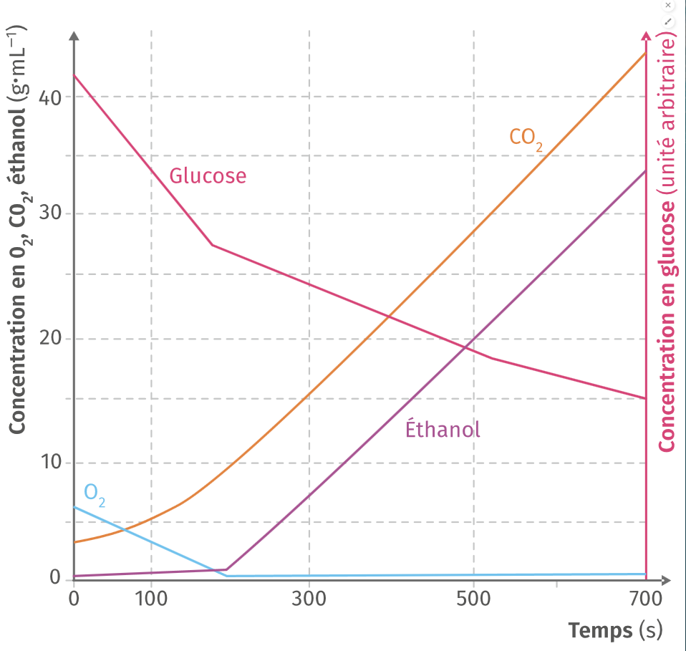
Concentration initiale de glucose : 2 g·L⁻¹.
Figure 1: Évolution des concentrations en glucose, dioxygène, CO2 et éthanol dans une suspension de levures Saccharomyces cerevisiae.

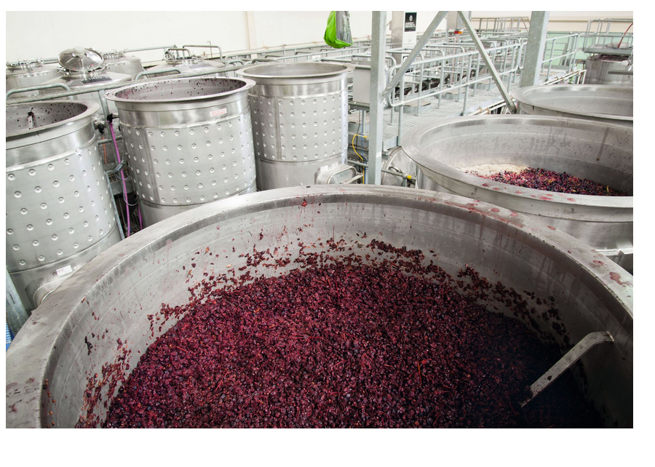
Figure 2 : Cuves de moût de raisin.
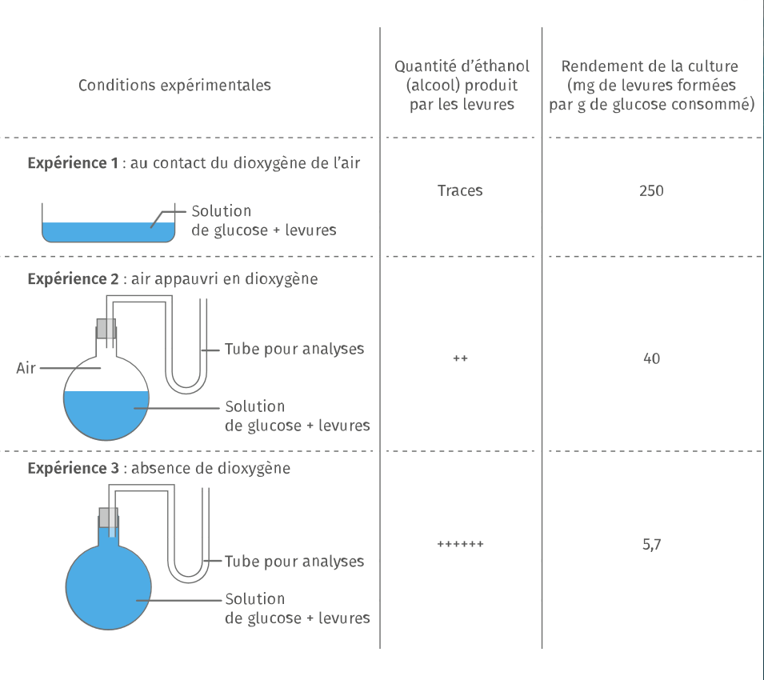
Figure 3 : Expérience historique de Pasteur.

Respiration cellulaire : C₆H₁₂O₆ + 6 O₂ → 6 CO₂ + 6 H₂O
glucose dioxygène dioxyde de carbone eau

Fermentation alcoolique : C₆H₁₂O₆ → 2 CH3CH2OH + 2 CO2
glucose éthanol dioxyde de carbone

Figure 4 : bilans énergétiques

